خون ریزی دستگاه گوارشی در اثر صدمه موضعی و خراش یا زخم در مخاط دیواره دستگاه گوارش می شود.
خون ریزی های دستگاه گوارش به دو دسته با منشأ فوقانی و تحتانی تقسیم می شوند. خون ریزی هایی که در قسمت اثنی عشر به بالا رخ داده باشند، خون ریزی دستگاه گوارش فوقانی نامیده می شوند.

نشانه های خون ریزی:
خون ریزی گوارشی به 5 شکل زیر دیده می شود:
- استفراغ خون روشن با موادی به رنگ قهوه ای که نشانه خون ریزی قسمت فوقانی دستگاه گوارش است.
- مدفوع قیری و بدبو ، این نوع مدفوع که ملنا نام دارد بر وجود خون حداقل به مدت 14 ساعت در دستگاه گوارش دلالت می کند.
2
- عبور خون قرمز روشن یا خرمائی مایل به قرمز در مدفوع که این علامت بیشتر مربوط به خون ریزی قسمت تحتانی دستگاه گوارش است. اگر چه در خون ریزی های وسیع دستگاه گوارش فوقانی نیز چنین تظاهری می تواند وجود داشته باشد.
- خون ریزی مخفی گوارشی که در آزمایشات اختصاصی مربوط به مدفوع تشخیص داده می شود.
- علائم از دست دادن خون یا کم خونی مانند سیاهی رفتن چشم، سنکوپ، درد قفسه سینه یا تنگی نفس. این علائم می توانند تنها علائم خون ریزی باشند.
علت های خون ریزی گوارشی:
بیماری هایی که موجب خون ریزی گوارشی فوقانی می شوند عبارتند از :
3
زخم های معده واثنی عشر، واریسهای گوارشی (عمدتاً در اثر مشکلات کبدی و عروق مربوط به کبد ایجاد می شوند )، خراشیدگی های مخاط معده و یا اثنی عشر ، خراشیدگی های التهابی مری، بدخیمی ها و دلایل نا معلوم.
مصرف داروهای ضد التهابی غیر استروئیدی مثل مفنامیک اسید، ایبوپروفن، آسپرین، پیروکسیکام و دیکلوفناک می تواند با ایجاد خراشیدگی و زخم در روده کوچک و باعث خون ریزی مزمن و نامعلوم گوارشی شود.
علل خون ریزی با منشأ روده بزرگ، همورئید (بواسیر ) و زخم های مقعد، بیرون زدگی دیواره روده، گشاد شدگی غیر طبیعی عروقی، سرطان های گوارشی و التهاب روده است.
اگرچه شروع خون ریزی ممکن است در ارتباط با خستگی، تنش، فشار عصبی، عفونت دستگاه گوارش فوقانی، بی احتیاطی در رژیم غذائی، مصرف الکل و یا داروهای محرک باشد، ولی ممکن است بدون وجود هیچ عامل مشخصی نیز بروز کند.
4

علائم
- افزایش ضربان قلب و کاهش فشار خون، ضعف، سرگیجه و شوک
- تنگی نفس
- درد شکم، دل پیچه و اسهال
- احساس سبکي سر ، تهوع ، تعريق و تشنگي
- رنگ پريدگي و سردي پوست
حواستان باشد که:
تا زمان ادامه خونریزی باید ناشتا بمانید
برای کنترل و جلوگیری از استفراغ به پهلوی چپ بخوابید
هر بار که استفراغ خونی یا مدفوع تیره داشتید باید به پرستار خود اطلاع دهید
5
بعد ار بهبودی باید مراقب رزیم غذایی خود باشید. میوه و سبزیجات خام نخورید، تمامی غذاها بهتر است به صورت آب پز و بخارپز مصرف شود. مصرف ترشی، شور، غذای کنسروی و دارای مواد نگهدارنده، فست فود و نوشابه کازدار ممنوع است.
تا جای ممکن نباید دچار اسهال یا یبوست شوید.
از استرس و سیگار دوری کنید
منبع:
کتاب پرستاری برونر و سودارث

جهت كسب اطلاعات بيشتر و پيگيري با واحد ارتقا سلامت بيمارستان امام حسين(ع) تماس حاصل فرماييد.
02634193280

6
بسمه تعالی

بیمارستان امام حسین(ع)
خونریزی گوارشی
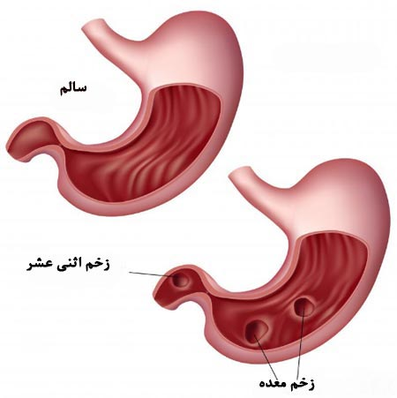
جهت مطالعه عموم مردم
واحد ارتقاء سلامت بیمارستان
فروردین 1404
1

